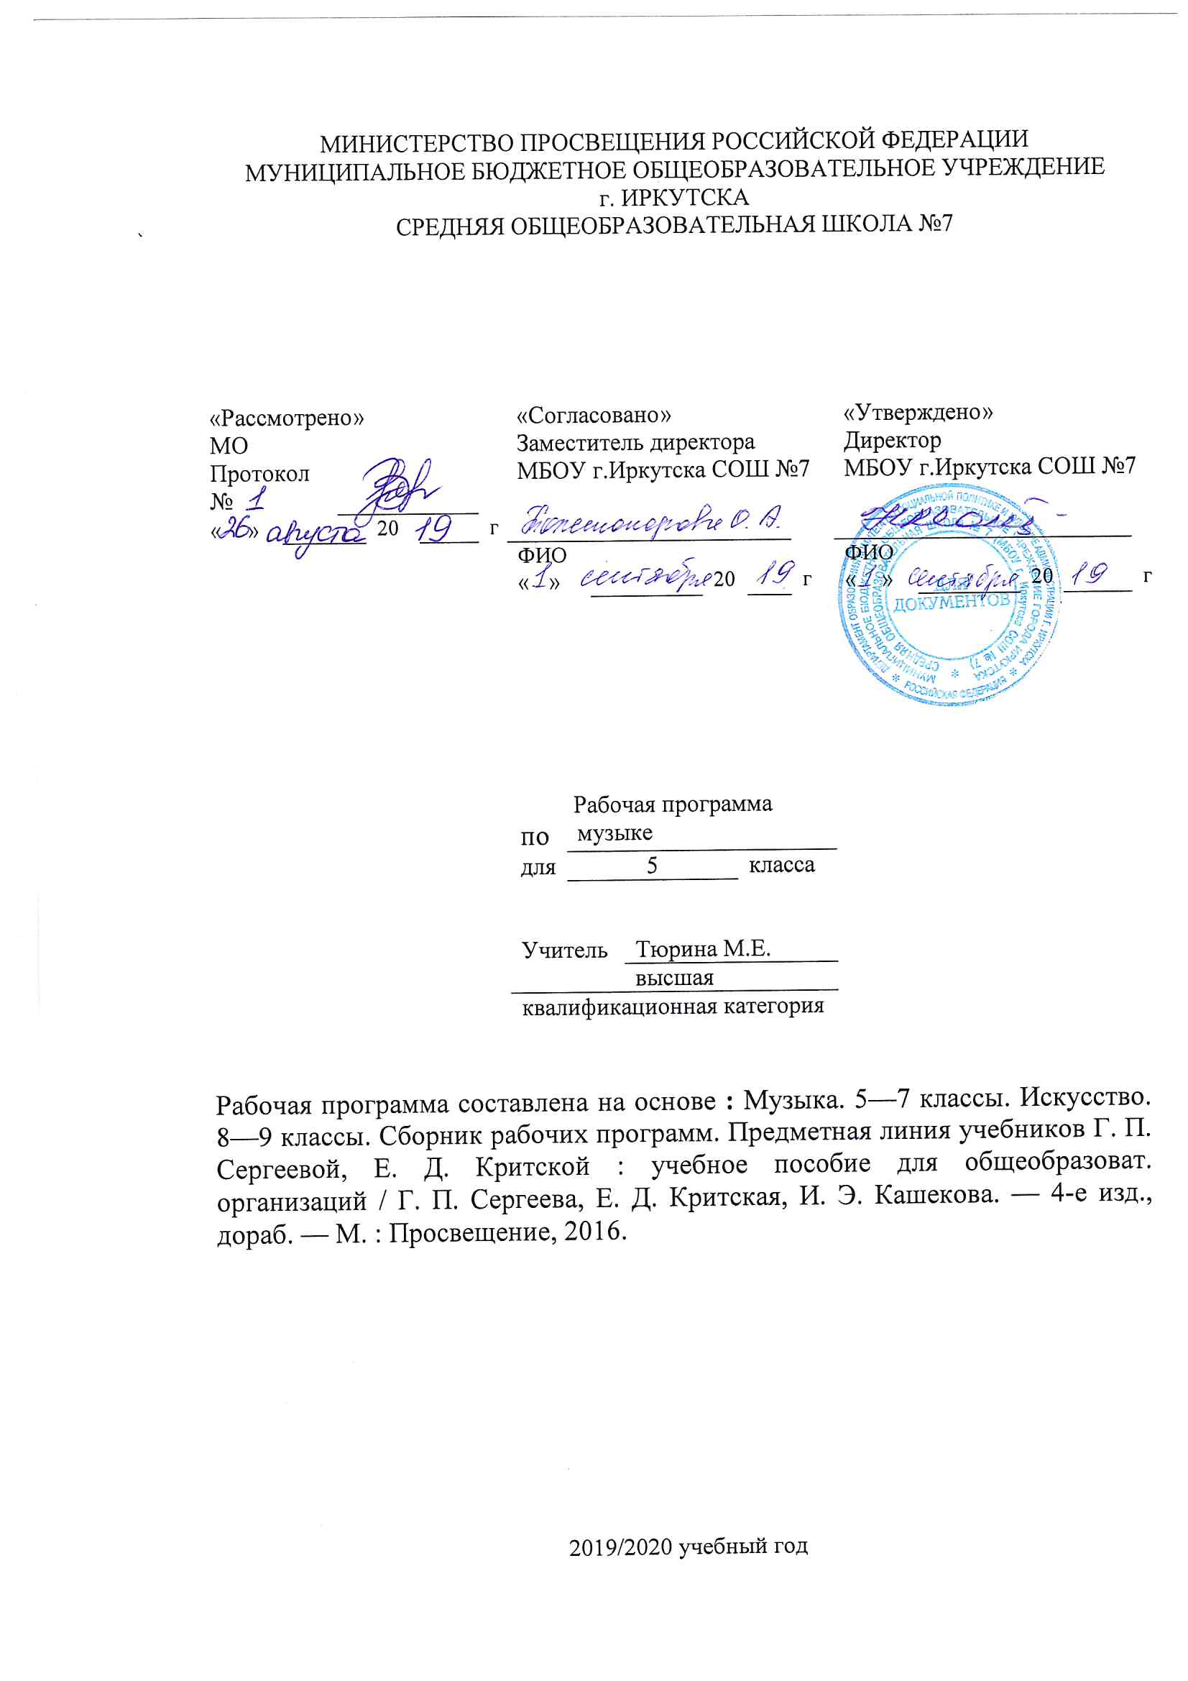Рабочая программа по музыке составлена на основе следующих нормативно- правовых документов:
для классов, работающих по ФГОС:
- Федеральный государственный стандарт основного общего образования, утвержден приказом Министерства образования и науки Российской Федерации от 17мая 2012 г. № 413.
- Закон Российской Федерации «Об образовании» (статья 7).
- Учебный план МБОУ г.Иркутска СОШ № 7 на 2019/2020 учебный год.
- Примерная программа (основного общего образования, среднего (полного) общего образования) по музыке.

Планируемые образовательные результаты изучения содержания курса
Личностные:
• укрепление культурной, этнической и гражданской идентичности в соответствии с духовными традициями семьи и народа;
• наличие эмоционального отношения к искусству, эстетического взгляда на мир в его целостности, художественном и самобытном разнообразии;
• формирование личностного смысла постижения искусства и расширение ценностной сферы в процессе общения с музыкой;
• приобретение навыков социокультурной адаптации в современно мире и позитивная самооценка своих музыкально-творческих возможностей;
• развитие мотивов музыкально-учебной деятельности и реализации творческого потенциала в процессе коллективного (индивидуального) музицирования;
• продуктивное сотрудничество (общение, взаимодействие) со сверстниками при решении различных творческих задач, в том числе музыкальных;
• развитие духовно-нравственных и этических чувств, эмоциональной отзывчивости, понимание и сопереживание, уважительное отношение к историко-культурным традициям других народов.
льные вечера, музыкальные гостиные, концерты для младших школьников и др.).
Метапредметные:
• наблюдение за различными явлениями жизни и искусства в учебной и внеурочной деятельности, понимание их специфики и эстетического многообразия;
• ориентированность в культурном многообразии окружающей действительности, участие в жизни микро и макросоциума (группы, класса, школы, города, региона и др.);
• овладение способностью к реализации собственных творческих замыслов через понимание целей, выбор способов решения проблем поискового характера; применение знаково-символических и речевых средств для решения коммуникативных и познавательных задач;
• готовность к логическим действиям: анализ, сравнение, синтез, обобщение, классификация по стилям и жанрам музыкального искусства;
• планирование, контроль и оценка собственных учебных действий, понимание их успешности или причин неуспешности, умение корректировать свои действия;
• участие в совместной деятельности на основе сотрудничества, поиска компромиссов, распределения функций и ролей;
• умение воспринимать окружающий мир во всём его социальном, культурном, природном и художественном разнообразии.
Предметные:
• формирование основ музыкальной культуры обучающихся как неотъемлемой части их общей духовной культуры; потребности в общении с музыкой для дальнейшего духовно-нравственного развития, социализации, самообразования, организации содержательного культурного досуга на основе осознания роли музыки в жизни отдельного человека и общества, в развитии мировой культуры;
• развитие общих музыкальных способностей обучающихся, а также образного и ассоциативного мышления, фантазии и творческого воображения, эмоционально-ценностного отношения к явлениям жизни и искусства на основе восприятия и анализа музыкальных образов;
• формирование мотивационной направленности на продуктивную музыкально-творческую деятельность (слушание музыки, пение, инструментальное музицирование, драматизация музыкальных произведений, импровизация, музыкально-пластическое движение);
• воспитание эстетического отношения к миру, критического восприятия музыкальной информации, развитие творческих способностей в многообразных видах музыкальной деятельности, связанной с театром, кино, литературой, живописью;
• расширение музыкального и общего культурного кругозора; воспитание музыкального вкуса, устойчивого интереса к музыке своего народа и других народов мира, классическому и современному музыкальному наследию;
• общее понятие о роли музыки в жизни человека и его духовнонравственном развитии, знание основных закономерностей музыкального искусства;
• представление о художественной картине мира на основе освоения отечественных традиций и постижения историко-культурной, этнической, региональной самобытности музыкального искусства разных народов;
• готовность применять полученные знания и приобретённый опыт творческой деятельности при реализации различных проектов для организации содержательного культурного досуга во внеурочной и внешкольной деятельности;
• овладение основами музыкальной грамотности: способностью эмоционально воспринимать музыку как живое образное искусство во взаимосвязи с жизнью, со специальной терминологией и ключевыми понятиями музыкального искусства, элементарной нотной грамотой в 12 рамках изучаемого курса;
• участие в создании театрализованных и музыкально-пластических композиций, исполнение вокально-хоровых произведений, импровизаций, театральных спектаклей, ассамблей искусств, музыкальных фестивалей и конкурсов и др.

Содержание курса. Общее количество часов - 34

УЧЕБНО–ТЕМАТИЧЕСКИЙ ПЛАН:
№ п/п | Раздел (тема) | Количество часов | Формы контроля
1. | «Музыка и литература» | 16 | Тест, муз.викторина
2. | «Музыка и изобразительное искусство» | 18 | Тест, муз.викторина

Календарно тематическое планирование

Предмет _ музыка__, класс_5 , 2019-2020 учебный год
Учитель: Тюрина Марина Евгеньевна

№ п/п | Тема урока | Дата | Примечание
. Раздел 1. «Музыка и литература» (16 ч)
 | «Что роднит музыку с литературой».
 | «Что роднит музыку с литературой».
 | «Что роднит музыку с литературой».
 | «Фольклор в музыке русских композиторов».
 | «Фольклор в музыке русских композиторов».
 | «Жанры инструментальной и вокальной музыки».
 | «Вторая жизнь песни»
 | «Всю жизнь мою несу родину в душе…»
 | «Писатели и поэты о музыке и музыкантах».
 | «Писатели и поэты о музыке и музыкантах».
 | «Первое путешествие в музыкальный театр».
 | «Второе путешествие в музыкальный театр».
 | «Музыка в театре, в кино, на телевидении»
 | «Третье путешествие в музыкальный театр».
 | «Мир композитора»
 | Обобщение изученного по разделу «Музыка и литература»
Раздел 2. «Музыка и изобразительное искусство» (18 ч)
 | «Что роднит музыку с изобразительным искусством»
 | «Небесное и земное в звуках и красках».
 | «Звать через прошлое к настоящему».
 | «Звать через прошлое к настоящему».
 | «Музыкальная живопись и живописная музыка».
 | «Музыкальная живопись и живописная музыка».
 | «Колокольность в музыке и изобразительном искусстве».
 | «Колокольность в музыке и изобразительном искусстве».
 | «Портрет в музыке и изобразительном искусстве».
 | «Волшебная палочка дирижёра»
 | «Застывшая музыка»
 | «Полифония в музыке и живописи»
 | «Музыка на мольберте».
 | «Импрессионизм в музыке и живописи»
 | «О подвигах, о доблести, о славе…»
 | «В каждой мимолётности вижу я миры…»
 | «Мир композитора». Исследовательский проект «С веком наравне»
 | Обобщение изученного по разделу «Музыка и литература»

